学堂在线课程学生学习手册
一、登录：
“华中农业大学研究生院”支持PC端和手机APP端2个客户端进行登录、学习。
1)PC端登录
※网址：https://yjshzau.yuketang.cn/
※登录方式：微信扫码登录
※登录步骤1：身份绑定
在微信公众号搜索并关注“长江雨课堂”微信公众号，进入“长江雨课堂”公众号后，点击“更多”-“身份绑定”-搜索栏中输入：“华中农业大学研究生院”将跳转统一身份认证系统，点击前往绑定--输入统一身份认证系统的账号与密码，完成身份绑定。
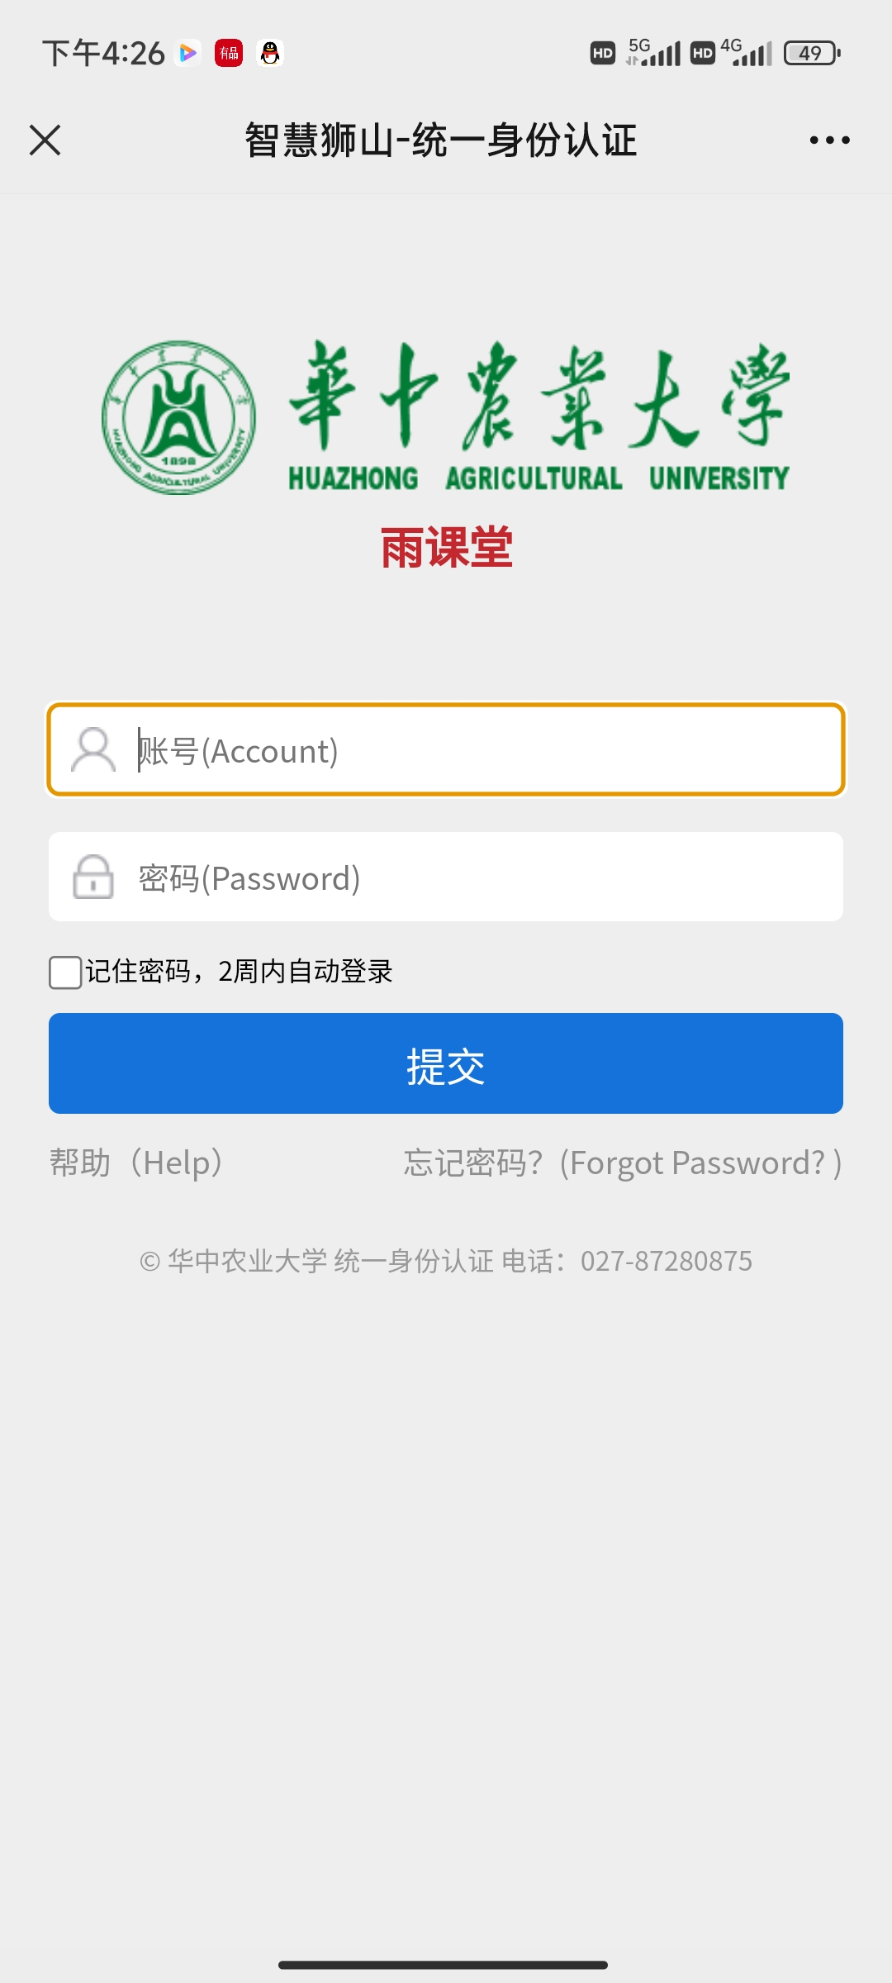
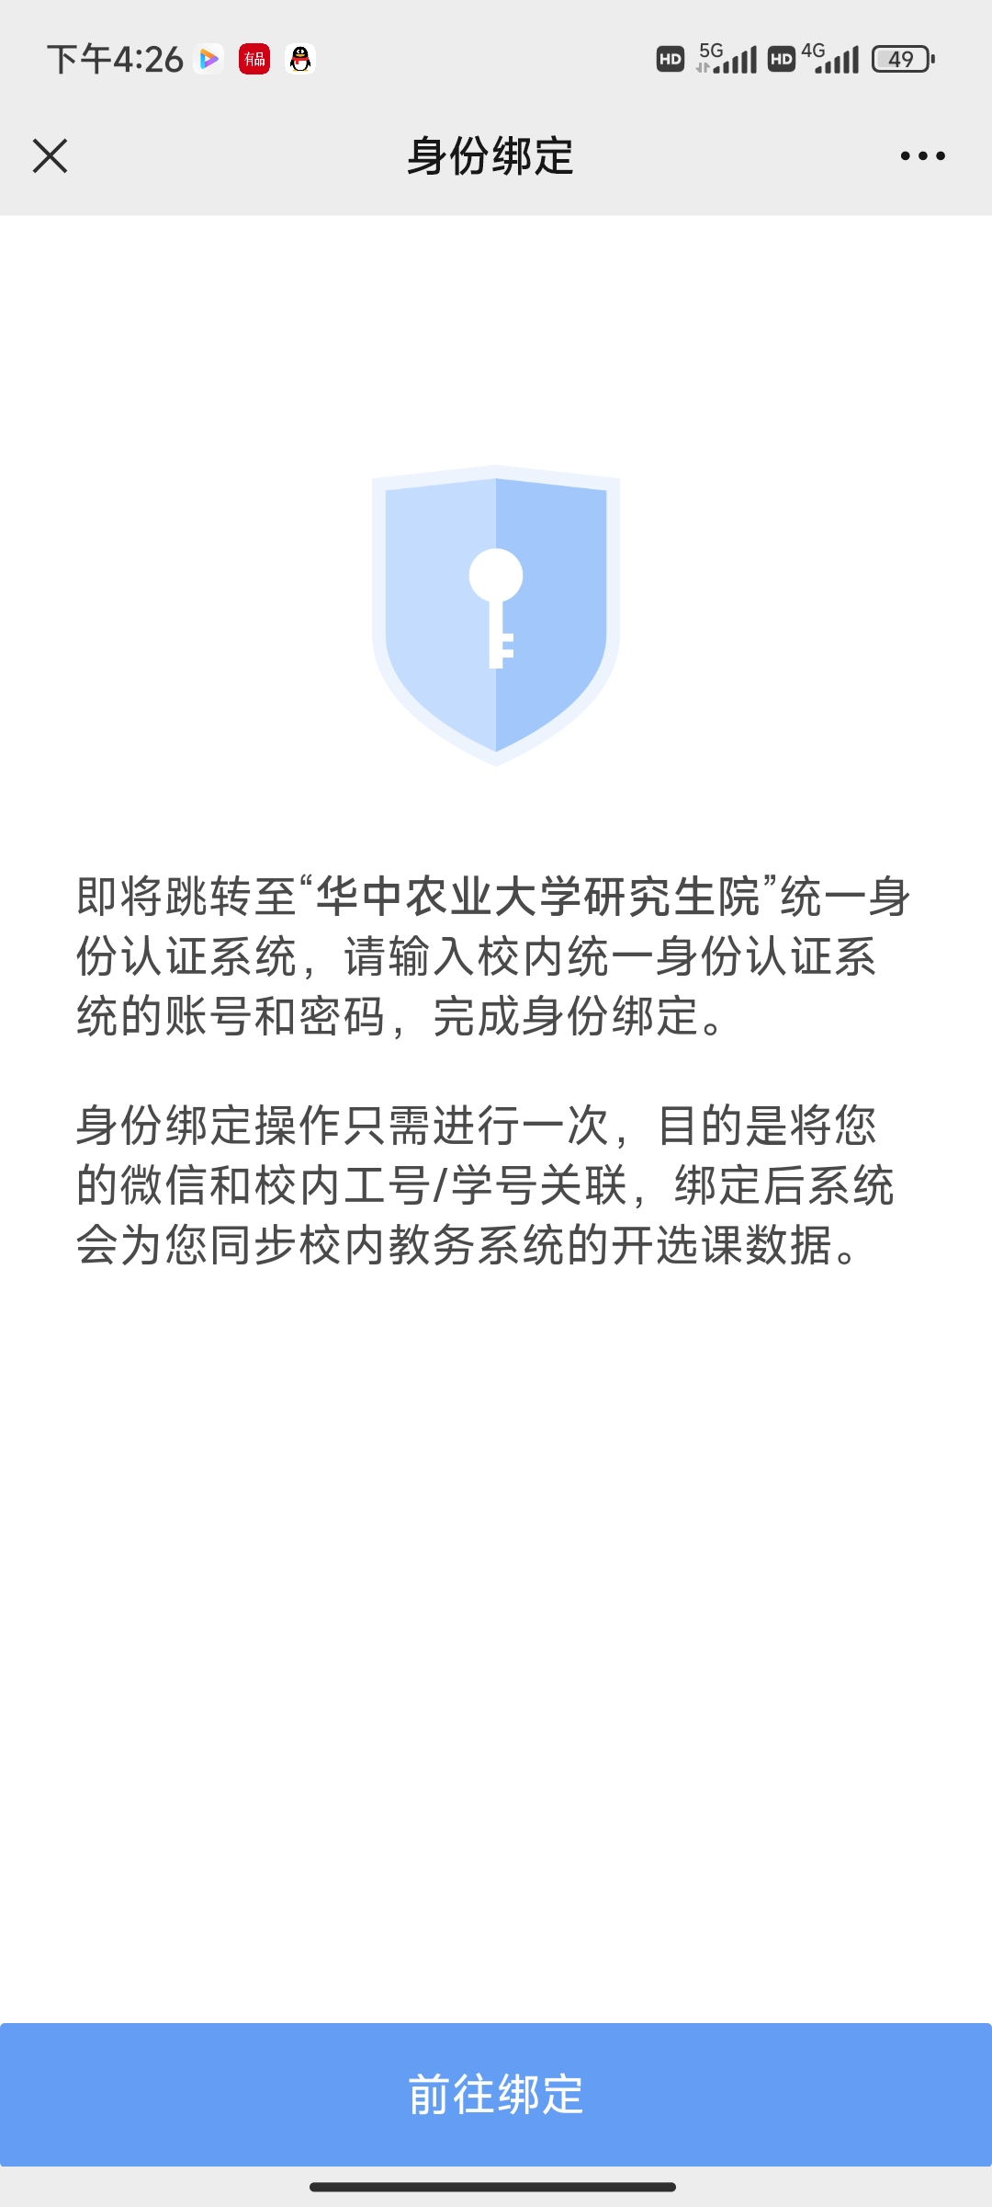
※登录步骤2：身份绑定成功后，点击“登录”按钮，微信扫码登录
2)APP端下载登录
※请在华中农业大学研究生院PC端首页https://yjshzau.yuketang.cn/微信扫码下载“学堂云”APP。
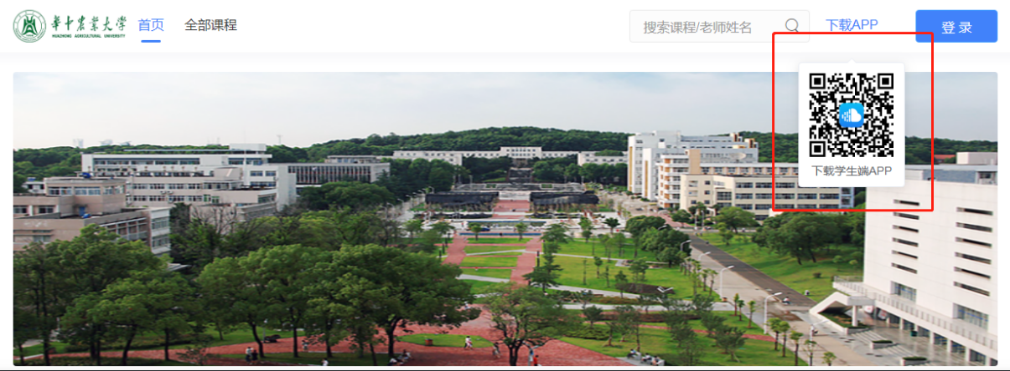
※选择“长江·学堂云”服务器，选择微信登录，搜索“华中农业大学研究生院”，输入用户名、密码绑定登录。账号是学号，密码默认为账号的后六位。
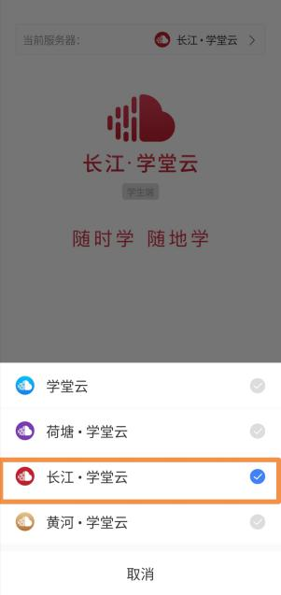

二、课程学习：
课程开课后，进入平台，点击“我听的课”即可进行全部课程的线上学习。

三、技术支持与帮助：
客服电话: 4000996061（工作日 10:00—18:00）
客服邮箱: bsupport@xuetangx.com

